Sladký bozk od HARIBO Quaxi

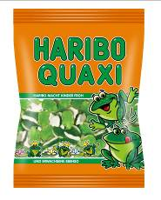
Začiatok roka sprevádza obľúbená plesová sezóna. V spoločnosti sa lesknú krásne dámske róby, hlava sa točí z rýchleho valčíka. Aj deti majú toto obdobie radi, pretože je to čas karnevalovej zábavy a osláv v najrôznejších maskách a kostýmoch. A povedzme si, ktorá malá slečna si aspoň raz nepriala stať sa princeznou? Spoločnosť HARIBO si pre malé princezné pripravila cukríky inšpirované rozprávkou o žabom princovi, HARIBO Quaxi.

„Želatínové cukrovinky v tvare zvieratiek patria medzi deťmi k najobľúbenejším. A čím zaujímavejšie a netradičnejšie, tým samozrejme lepšie,“ hovorí Rostislav Němec, konateľ spoločnosti HARIBO CZ s.r.o. „Preto sme pre HARIBO Quaxi zvolili tvar malých žabiek,“ dodáva Němec.

HARIBO Quaxi sú ovocné želatínové cukríky s príchuťou broskyne a maracuje, doplnené cukrovou penou. Neobsahujú žiadne umelé farbivá a na slovenskom trhu sú dostupné v 100 g a 200 g balení.
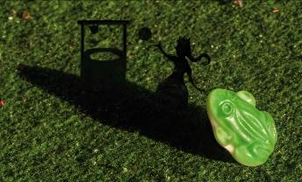
Malé slečny môžu vyskúšať, či v niektorej zo žabiek nie je náhodou zakliaty princ. Chlapci zase môžu usporiadať napríklad preteky v žabom behu alebo v najdlhšom skoku. Fantázii ani zábave sa medze nekladú a žabky HARIBO Quaxi sú ideálnym kamošom na každú príležitosť.

Hans Riegel založil spoločnosť HARIBO v roku 1920 pod názvom HARIBO – Hans Riegel Bonn. O dva roky neskôr vytvoril „Tancujúceho medvedíka“ – figúrku zo želé s ovocnou príchuťou. Táto figúrka sa neskôr stala svetovo známou ako HARIBO „Zlatý medvedík“ - „Goldbären“. Svoje želatínové výrobky dodáva takmer do stovky krajín sveta. „Zlaté medvedíky“ sú vyrábané zo želatíny prírodného pôvodu. Od polovice tridsiatych rokov dodnes sú produkty HARIBO prezentované známym sloganom: „Haribo chutí malým, rovnako i dospelým“.

